Antilles Guyane 2008 EXERCICE III. TRANSMISSION D’ONDES HERTZIENNES (4 POINTS)
http://labolycee.org

Cet exercice a pour but d’étudier la chaîne complète de télécommunication permettant l’émission puis la réception d’une onde radio. Il fera référence à quelques faits historiques relatifs aux avancées technologiques de la fin du XIX^{è} siècle à propos de la transmission d’ondes hertziennes.

1. Étude préliminaire : l’onde radio

1.1. Nous rappelons ici que les ondes hertziennes font partie des ondes électromagnétiques dont une partie du spectre est donné ci-dessous :
Ondes hertziennes
Ondes hertziennes
A
B
λ (m)
1,0.10^{–3}
1,0.10⁴

La lumière visible fait partie des ondes électromagnétiques.
Dans quel domaine (A ou B) peut-on la situer ? Justifier la réponse.

1.2. En 1888, Hertz réalisa un oscillateur qui permettait de générer des ondes électromagnétiques à travers son laboratoire. La célérité de la lumière valant c = 3,0.10⁸ m.s⁻¹, il mesura une longueur
d’onde λ = 9,0m.
Calculer la fréquence des ondes qu’il réussit à émettre.

2. L’émission de l’onde radio

2.1. Deux physiciens veulent reconstituer une expérience similaire à l’expérience historique, réalisée en 1898, qui permit à Ernest Roger et Eugène Ducretet de transmettre des ondes de la tour Eiffel au Panthéon distant de 4 km.
Au laboratoire, une partie du montage appelée "modulateur", permettant de générer un signal qui sera à l’origine de l’onde radio, peut être schématisé sur la figure 4 ci-dessous :
E₂

E₁
u(t) + U₀
s(t)

v(t)

Figure 4

2.1.1. On applique aux entrées E₁ et E₂ les tensions v(t)=V_{m}cos2πFt et u(t)=U_{m}cos2πft
telles que F >> f.
Nommer les tensions v(t) et u(t).
Que représente la grandeur V_{m} ?
2.1.2. À la tension u(t) on ajoute une tension continue U₀. Nommer cette tension.

2.2. La FIGURE 5 DE l’ANNEXE représente la tension modulée s(t) obtenue par acquisition et traitement informatisés.

2.2.1. Tracer sur la FIGURE 5 DE l’ANNEXE le signal modulant.
2.2.2. À l’aide de la FIGURE 5 DE l’ANNEXE, calculer la période du signal modulé et en déduire sa fréquence.
2.2.3. La modulation est caractérisée par son taux m donné par la relation :
m =
Calculer sa valeur en utilisant la FIGURE 5 DE l’ANNEXE PAGE 11.
2.2.4. La modulation est-elle satisfaisante ? Justifier la réponse.

2.3. L’antenne émettrice doit respecter certains critères de longueur. En effet, une antenne est accordée sur une fréquence si sa longueur est égale à la moitié de la longueur d’onde correspondante (au quart de la longueur d’onde si l’antenne est verticale et reliée au sol car dans ce cas, le sol joue le rôle de réflecteur) ; c’est pour respecter ces contraintes que l’on installe, en 1898, une antenne émettrice au sommet de la tour Eiffel. Cette antenne est reliée au sol.

Sachant que la hauteur de cette antenne est de 324 m, quelle est la longueur d’onde maximale de l’onde radio que l’on peut émettre ?
Les ondes hertziennes kilométriques, appelées "grandes ondes" ont pour domaine
1052 m λ 2000 m ; était-il possible d’émettre toute la gamme de ces ondes hertziennes depuis la tour Eiffel ? Justifier.

3. La réception de l’onde radio

3.1. L’émetteur, au laboratoire des deux expérimentateurs, étant opérationnel, ils décident de mettre en place le récepteur. Ils réalisent la chaîne de réception schématisée sur la figure 6 ci-dessous :
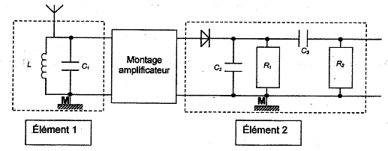
Antenne réceptrice
Figure 6

3.1.1. Quel est le rôle de l’élément 1 ? Comment l’appelle-t-on ?
3.1.2. Quel est le rôle de l’élément 2 ? Détailler le rôle de la diode de l’élément 2.

3.2. Ils mettent en place le dispositif et ils désirent obtenir sur l’écran de leur oscilloscope les tensions u_{AM}, u_{BM} et u_{CM} schématisées sur la figure 7 ci-dessous :

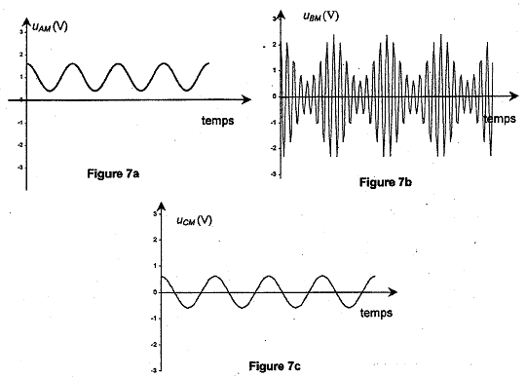

Figure 7

Placer sur le schéma de la FIGURE 8 DE L’ANNEXE, les points A, B et C permettant l’obtention de ces tensions.

4. La chaîne complète

L’essai étant concluant avec un signal électrique sinusoïdal, les deux physiciens décident de transmettre un son capté par un microphone. Lorsque l’un d’eux parle, l’autre écoute attentivement près du haut parleur appartenant au récepteur et observe l’oscilloscope relié au récepteur.

4.1. Ils constatent que l’oscillogramme obtenu n’est pas sinusoïdal. Que peuvent-ils en conclure quant à la nature du son émis ?

4.2. L’utilisation d’un analyseur de spectre pourrait-elle donner d’autres informations ? Lesquelles ?

ANNEXE À RENDRE AVEC LA COPIE

ANNEXE DE L’EXERCICE III

Question 2.2.
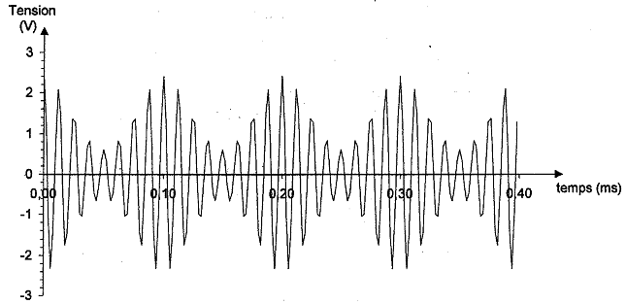

Figure 5

Question 3.2.
Antenne réceptrice
Figure 8

